**Obec Zbýšov**

**Zastupitelstvo obce Zbýšov**

**Obecně závazná vyhláška obce Zbýšov**

**o stanovení obecního systému odpadového hospodářství**

Zastupitelstvo obce Zbýšov se na svém zasedání dne 25.8.2025 usneslo vydat na základě § 59 odst. 4 zákona č. 541/2020 Sb., o odpadech, ve znění pozdějších předpisů (dále jen „zákon o odpadech“), a v souladu s § 10 písm. d) a § 84 odst. 2 písm. h) zákona č. 128/2000 Sb., o obcích (obecní zřízení), ve znění pozdějších předpisů, tuto obecně závaznou vyhlášku (dále jen „vyhláška“):

**Čl. 1**

## Úvodní ustanovení

1. Tato vyhláška stanovuje obecní systém odpadového hospodářství na území obce Zbýšov.
2. Každý je povinen odpad nebo movitou věc, které předává do obecního systému, odkládat na místa určená obcí v souladu s povinnostmi stanovenými pro daný druh, kategorii nebo materiál odpadu nebo movitých věcí zákonem o odpadech a touto vyhláškou[1].
3. V okamžiku, kdy osoba zapojená do obecního systému odloží movitou věc nebo odpad,   
   s výjimkou výrobků s ukončenou životností, na místě obcí k tomuto účelu určeném, stává se obec vlastníkem této movité věci nebo odpadu[2].
4. Stanoviště sběrných nádob je místo, kde jsou sběrné nádoby trvale nebo přechodně umístěny za účelem dalšího nakládání s komunálním odpadem. Stanoviště sběrných nádob jsou individuální nebo společná pro více uživatelů.

**Čl. 2**

**Oddělené soustřeďování komunálního odpadu**

1. Osoby předávající komunální odpad na místa určená obcí jsou povinny odděleně soustřeďovat následující složky:
2. Biologické odpady,
3. Papír,
4. Plasty včetně PET lahví,
5. Sklo,
6. Kovy,
7. Nebezpečné odpady,
8. Objemný odpad,
9. Jedlé oleje a tuky,
10. Textil,
11. Nápojové kartony,
12. Směsný komunální odpad.
13. Směsným komunálním odpadem se rozumí zbylý komunální odpad po stanoveném vytřídění podle odstavce 1 písm. a), b), c), d), e), f), g), h), i) a j).
14. Objemný odpad je takový odpad, který vzhledem ke svým rozměrům nemůže být umístěn do sběrných nádob.

**Čl. 3**

**Určení míst pro oddělené soustřeďování určených složek komunálního odpadu**

1. Papír, plasty, sklo, kovy, biologické odpady, jedlé oleje a tuky, textil a nápojové kartony se soustřeďují do zvláštních sběrných nádob, kterými jsou kontejnery a sběrné nádoby.
2. Zvláštní sběrné nádoby jsou umístěny na stanovištích, které jsou zveřejněny na webových stránkách obce.
3. Zvláštní sběrné nádoby jsou barevně odlišeny a označeny příslušnými nápisy:
4. Biologické odpady, barva hnědá
5. Papír, barva modrá
6. Plasty, PET lahve, barva žlutá
7. Sklo, barva zelená
8. Kovy, barva černá s nápisem Kovy,
9. Jedlé oleje a tuky, barva černá – uprostřed otvor
10. Textil, barva bílá
11. Nápojové kartony, barva černá s oranžovým víkem
12. Do zvláštních sběrných nádob je zakázáno ukládat jiné složky komunálních odpadů, než pro které jsou určeny.
13. Zvláštní sběrné nádoby je povinnost plnit tak, aby je bylo možno uzavřít a odpad z nich při manipulaci nevypadával. Pokud to umožňuje povaha odpadu, je nutno objem odpadu před jeho odložením do sběrné nádoby minimalizovat.

## Čl. 4

## Svoz nebezpečných složek komunálního odpadu

1. Svoz nebezpečných složek komunálního odpadu je zajišťován minimálně dvakrát ročně jejich odebíráním na předem vyhlášených přechodných stanovištích přímo do zvláštních sběrných nádob k tomuto sběru určených. Informace o svozu jsou zveřejňovány na úřední desce, informačních deskách, sociálních sítích, prostřednictvím registrovaných sms a letákem do schránky.
2. Nebezpečný odpad lze také odevzdávat ve sběrném dvoře, který je umístěn na pozemku hasičárny na adrese Zbýšov č. ev. 1001.
3. Soustřeďování nebezpečných složek komunálního odpadu podléhá požadavkům stanoveným v čl. 3 odst. 4 a 5.

**Čl. 5**

**Svoz objemného odpadu**

1. Svoz objemného odpadu je zajišťován dvakrát ročně jeho odebíráním na předem vyhlášených přechodných stanovištích přímo do zvláštních sběrných nádob k tomuto účelu určených. Informace o svozu jsou zveřejňovány na úřední desce, informačních deskách, sociálních sítích, prostřednictvím registrovaných sms a letákem do schránky.
2. Soustřeďování objemného odpadu podléhá požadavkům stanoveným v čl. 3 odst. 4 a 5.

**Čl. 6**

**Soustřeďování směsného komunálního odpadu**

1. Směsný komunální odpad se odkládá do sběrných nádob. Pro účely této vyhlášky se sběrnými nádobami rozumějí:
2. popelnice
3. igelitové pytle
4. velkoobjemové kontejnery
5. odpadkové koše, které jsou umístěny na veřejných prostranstvích v obci, sloužící pro odkládání drobného směsného komunálního odpadu.
6. Soustřeďování směsného komunálního odpadu podléhá požadavkům stanoveným   
   v čl. 3 odst. 4 a 5.

**Čl. 7**

## Nakládání s výrobky s ukončenou životností v rámci služby pro výrobce

## (zpětný odběr)

1. Obec v rámci služby pro výrobce nakládá s těmito výrobky s ukončenou životností:

a) elektrozařízení

1. Výrobky s ukončenou životností uvedené v odst. 1 lze předávat do červeného kontejneru s nápisem Aeskol.

**Čl. 8**

**Nakládání se stavebním a demoličním odpadem**

1. Stavebním odpadem a demoličním odpadem se rozumí odpad vznikající při stavebních   
   a demoličních činnostech nepodnikajících fyzických osob. Stavební a demoliční odpad není odpadem komunálním.
2. Pro odložení stavebního a demoličního odpadu je možné objednat kontejner, který bude přistaven a odvezen za úplatu. Objednávky budou přijímány na obecním úřadu.

**Čl. 12**

**Zrušovací ustanovení**

Zrušuje se obecně závazná vyhláška obce Zbýšov č. 3/2024, o stanovení obecního systému odpadového hospodářství, ze dne 31. října 2024.

**Čl. 13**

Účinnost

Tato vyhláška nabývá účinnosti počátkem patnáctého dne následujícího po dni jejího vyhlášení.

Viktor Husák, MBA v. r. Ondřej Kolář v. r.

starosta místostarosta

Věra Radilová v. r.

místostarostka

Příloha č.1 – Stanoviště zvláštních sběrných nádob Příloha č.2 – Fotografie stanovišť sběrných nádob

# Příloha č.1:

**Stanoviště zvláštních sběrných nádob**

**Zbýšov:** u ZD Vysočina č. parcely 152/1 (49.8170228N, 15.3515433E) U kiosku Dejvid č. parcely 102/2 (49.8147642N, 15.3555194E)

u obchodu Bala – Unikom na pozemku č. parcely 6/3 ( 49.8106311N, 15.3512508E)

u Pošty Partner č.p. 72, Zbýšov (49.8120647N, 15.3516231E)

**Damírov:** Na návsi před Obecním domkem č. parcely 283/8 (49.8115917N, 15.3220953E)

**Krchlebská Lhota:** Na návsi u rybníka č. parcely 377/1 (49.8121725N, 15.3410331E)

**Chlum:** před bývalým kulturním domem č. parcely 371/1 (49.7859547N, 15.3675492E)

**Kl. Chvalovice:** u bývalé prodejny smíšeného zboží č. parcely 493/3 (49.8061592N, 15.3772400E)

Nad obecním domkem (Hasičská zborjnice) č. parcely 1134/29

(49.8073303N, 15.3805700E) – pouze

**Březí:** u silnice ve směru na Čáslav č. parcely 1043/3 (49.8449706N, 15.3586592E)

**Zbudovice:** na návsi č. parcely 30 (49.8477639N, 15.3809108E)

**Opatovice:** u autobusové zastávky č. parcely 420/13 (49.8253811N, 15.3498172E)

# Příloha č.2

**Fotografie stanovišť sběrných nádob**

**Zbýšov:**

**U ZD Vysočina**

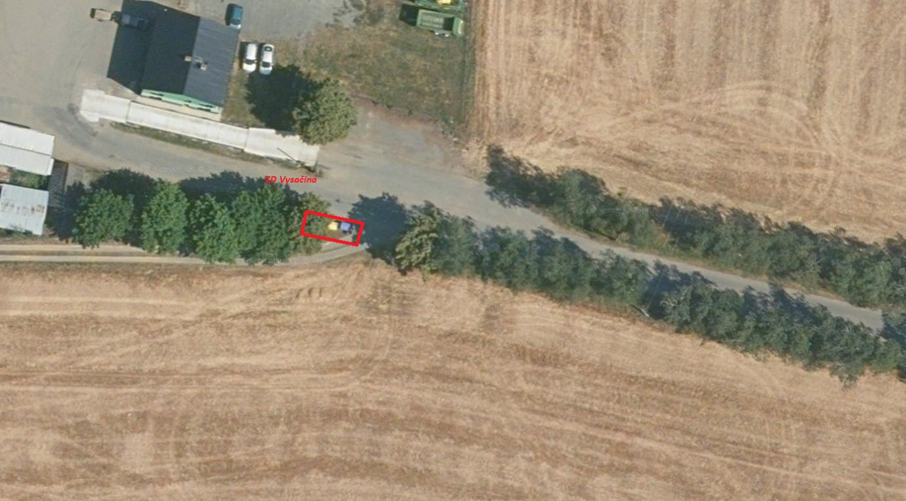

**U kiosku Dejvid**

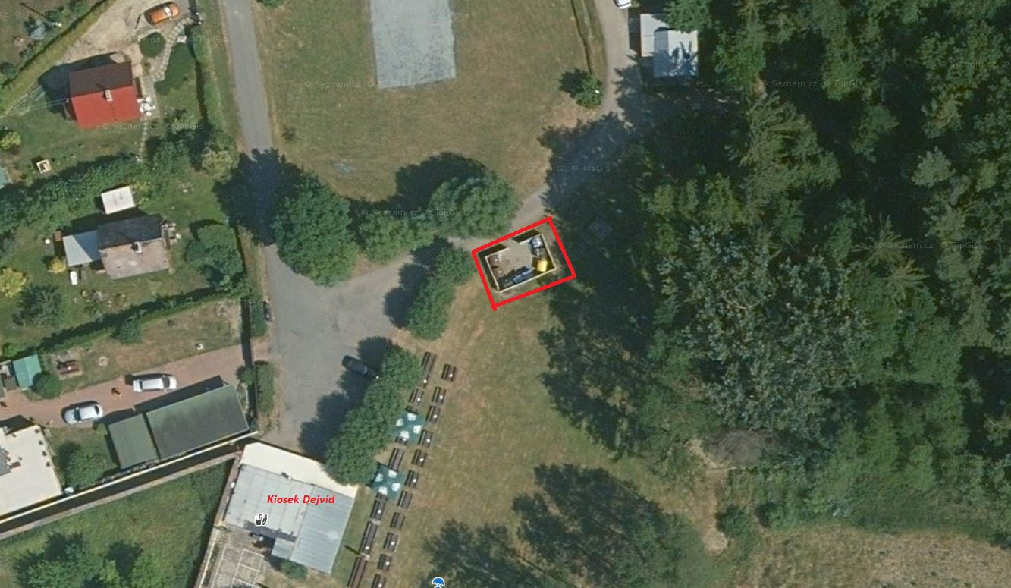

**U obchodu Bala - Unikom**

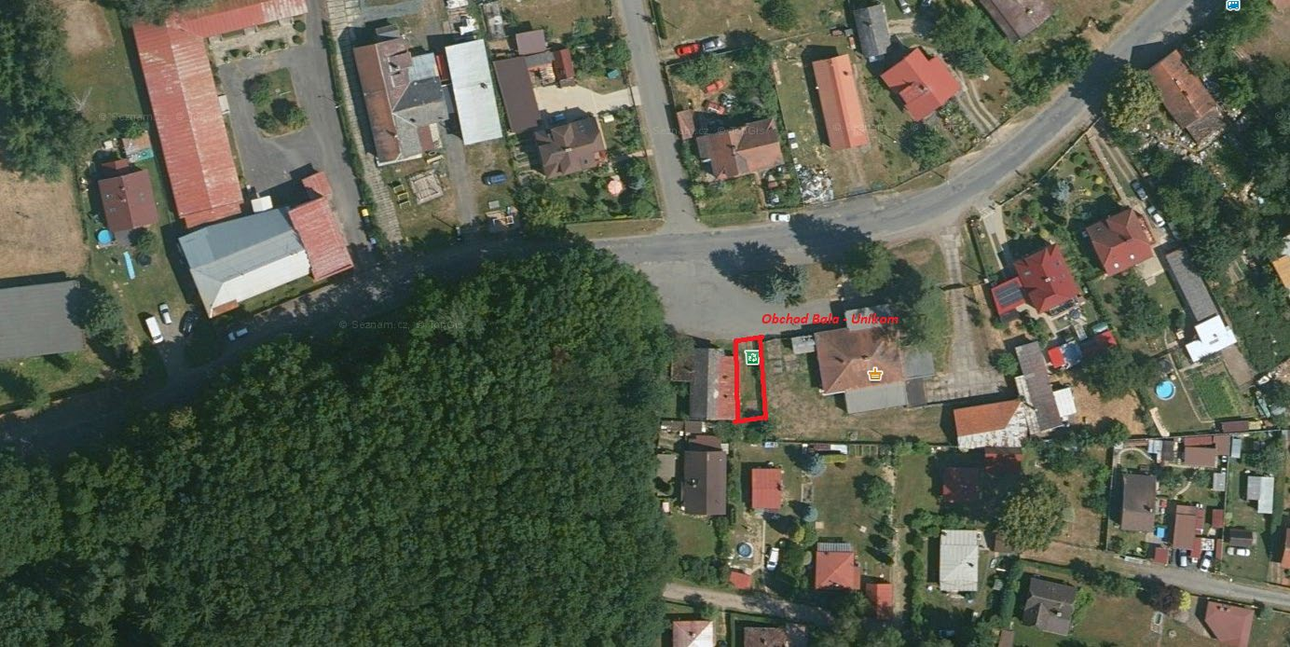

**Damírov:**

**U Obecního domku**

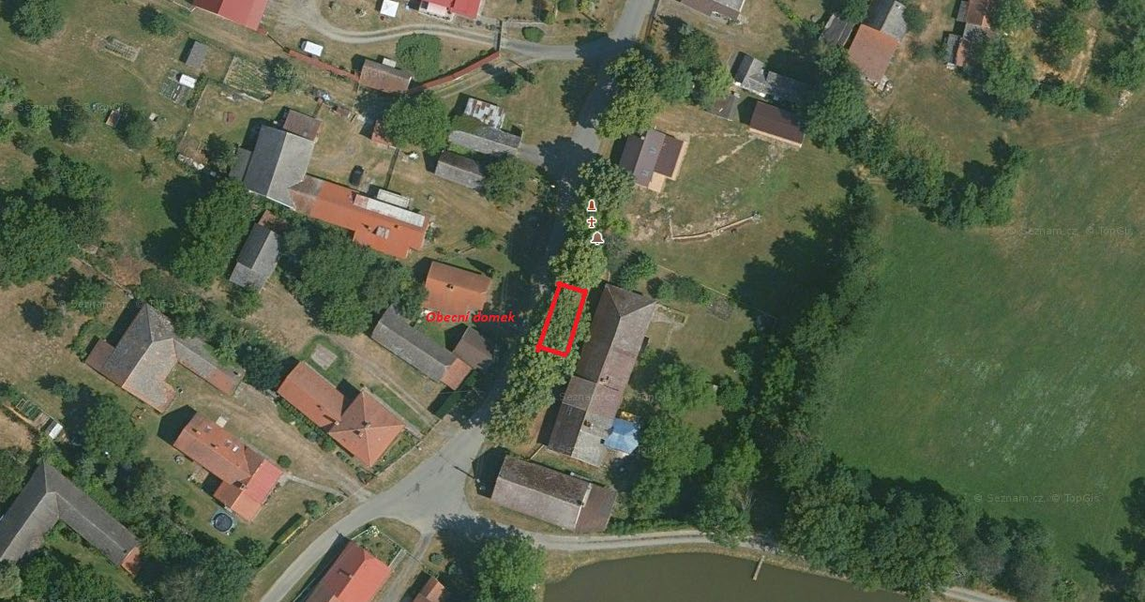

**Krchlebská Lhota:**

**U rybníku na návsi**

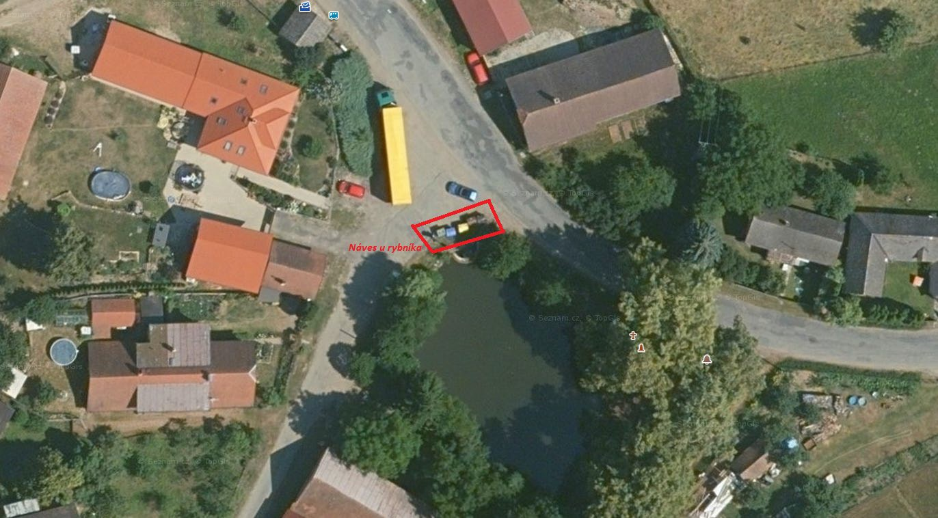

**Chlum:**

**U bývalého kulturního domu**

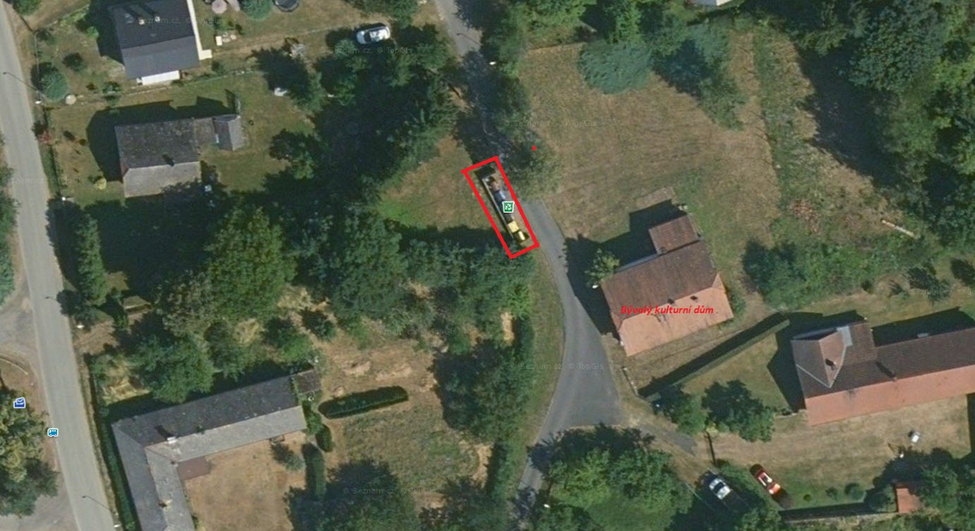

**Klucké Chvalovice:**

**U Bývalé prodejny smíšeného zboží**

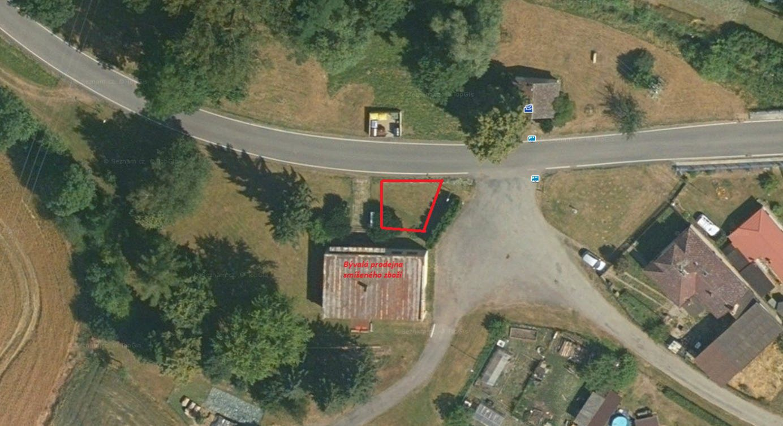

**Nad Obecním domkem (Hasičskou zbrojnicí)**

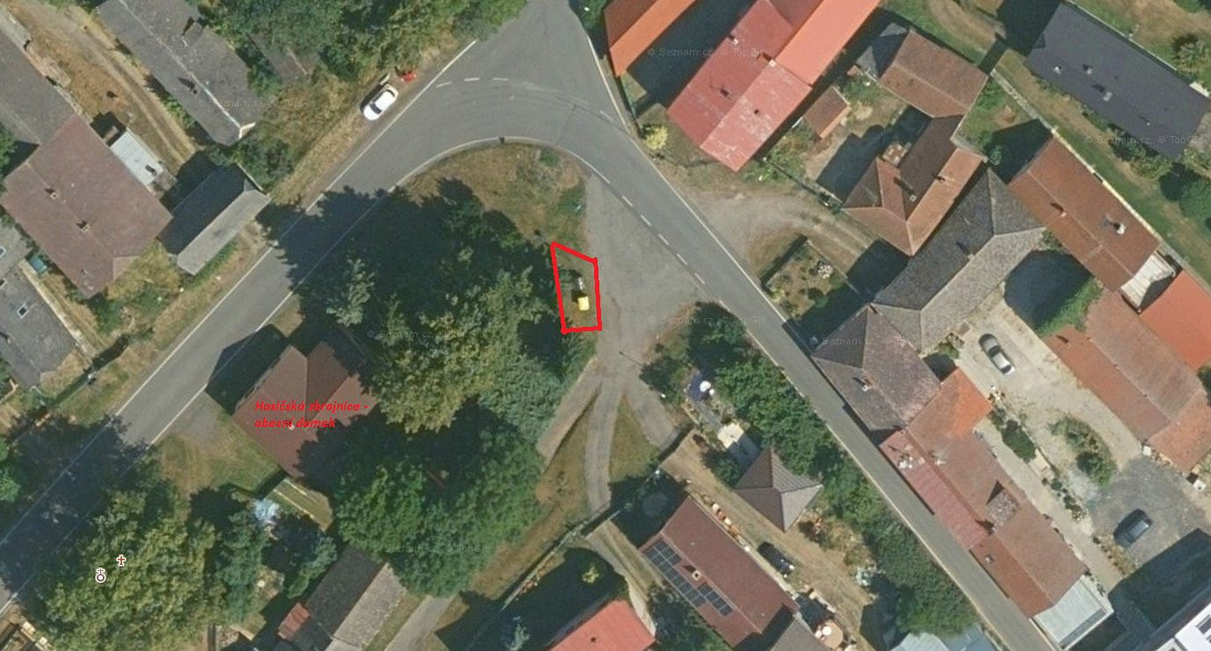

**Březí:**

**U silnice ve směru na Čáslav**

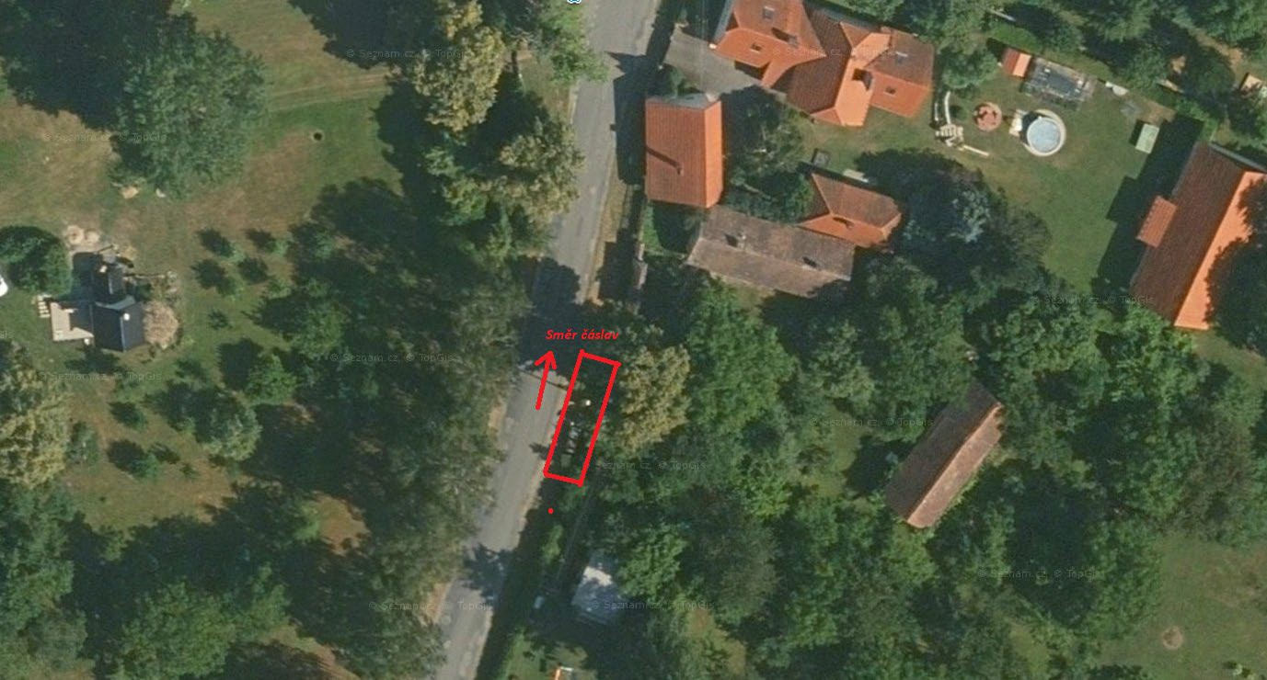

**Zbudovice:**

**Na Návsi**

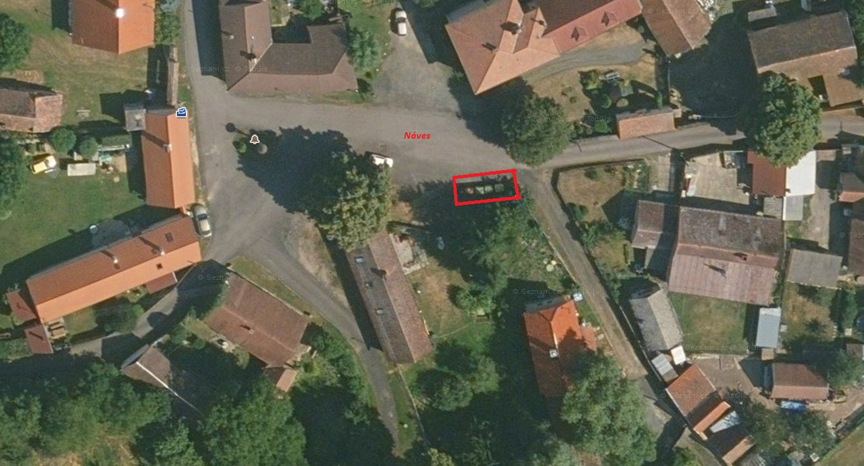

**Opatovice:**

**U autobusové zastávky**

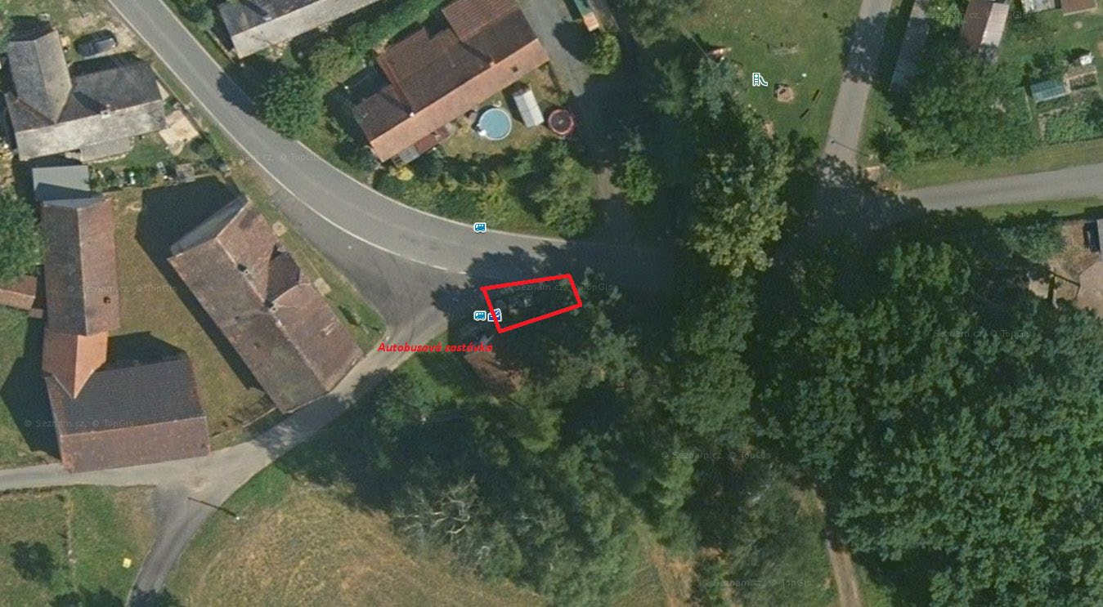

**Zbýšov:**

**U pošty partner**

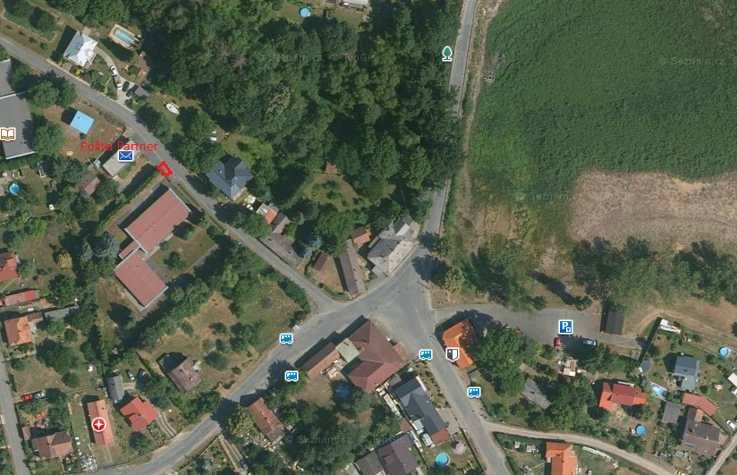

1. § 61 zákona o odpadech
2. § 60 zákona o odpadech